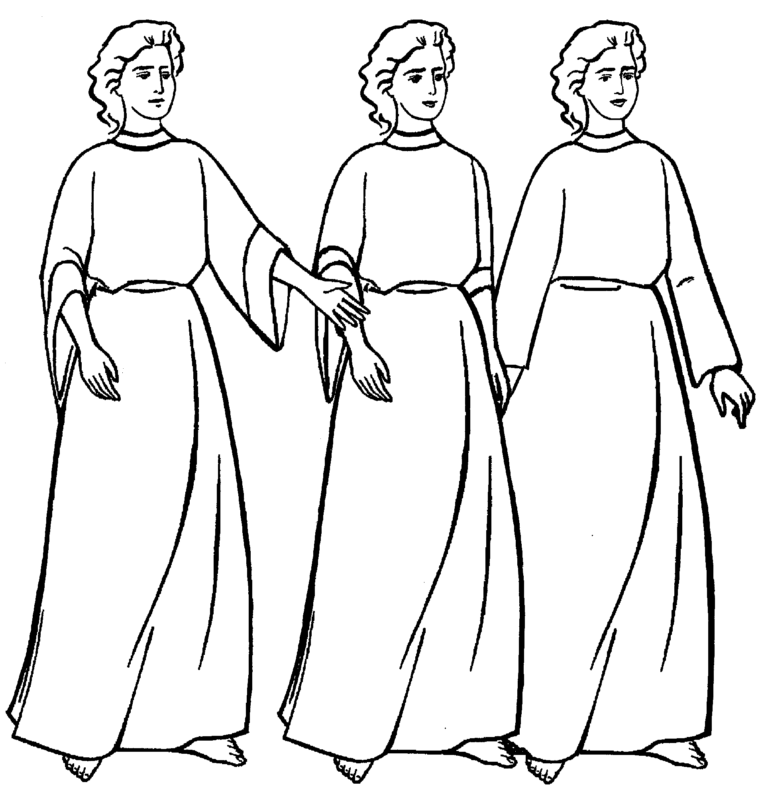
Приложение
№
5
1. 16. 9 -12
1. 16. 9 -12
101

